請求書の発行手順

- トップページからログインしてマイページへ
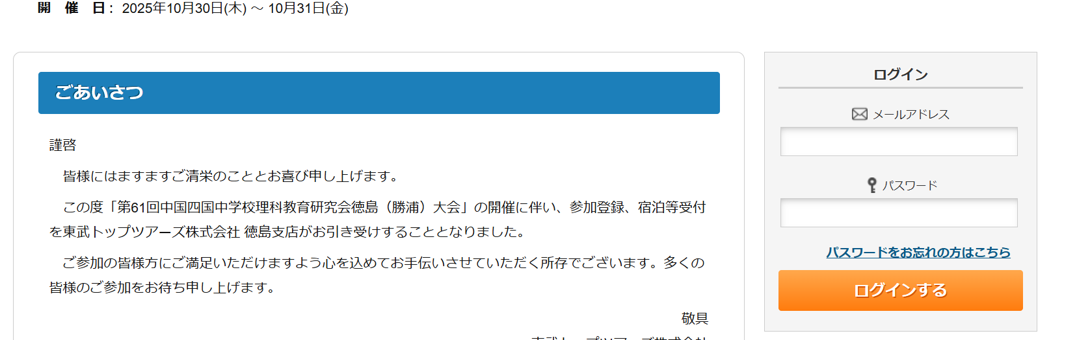
- 支払・領収証をクリック
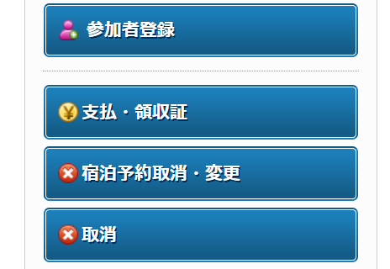
- 支払う項目に✓を入れて支払をクリック
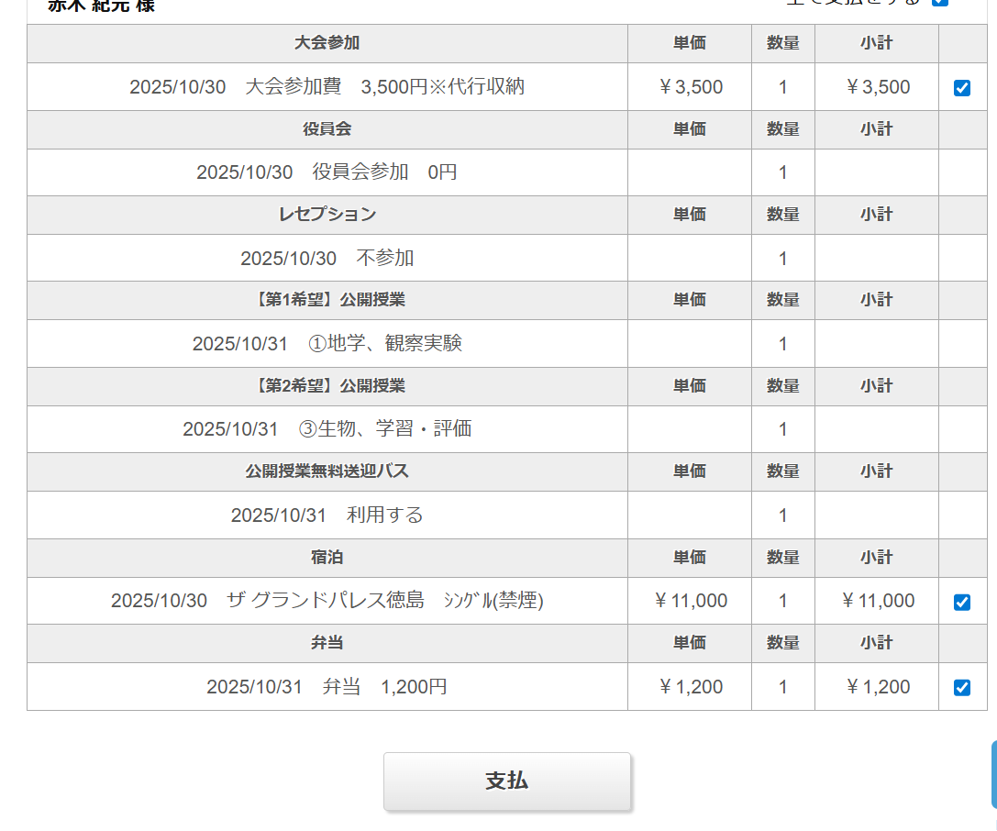

- 銀行振込をクリック
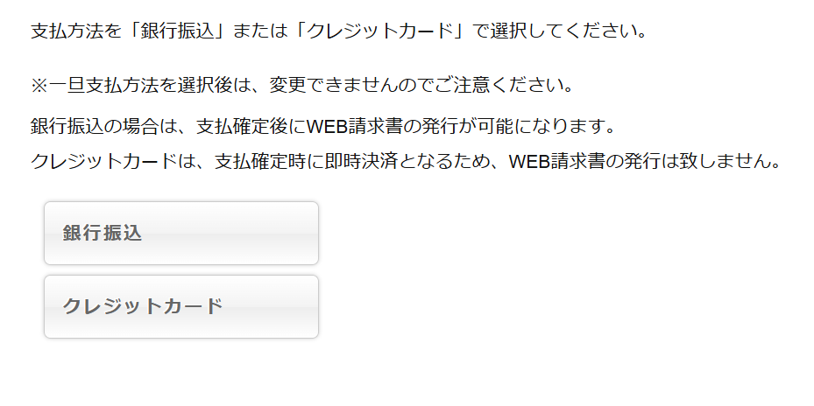
- 内容を確認後、支払をクリック
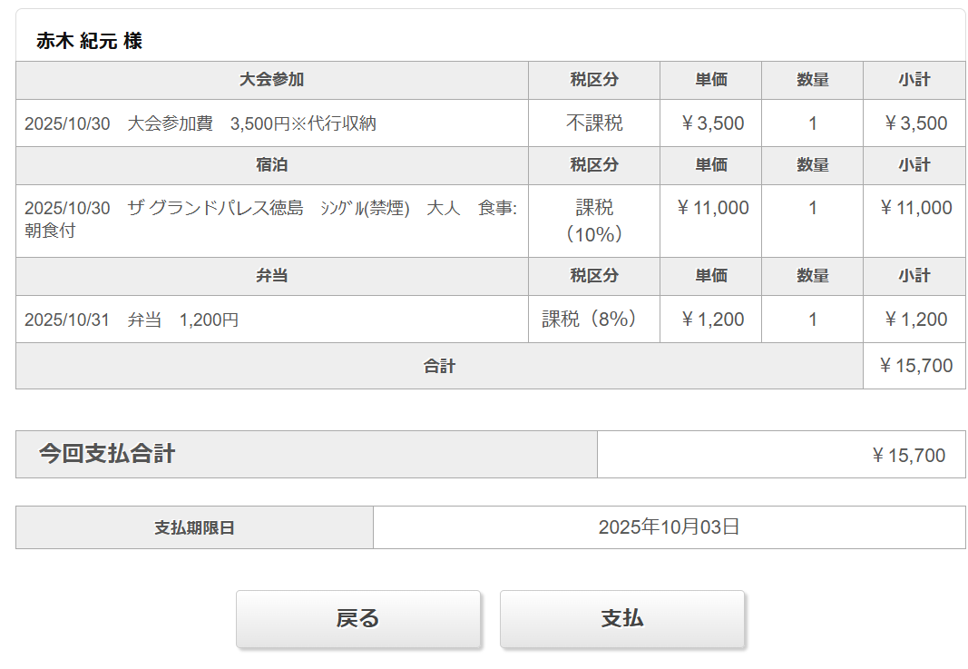
- 宛先を確認（変更入力可能）して確認をクリック
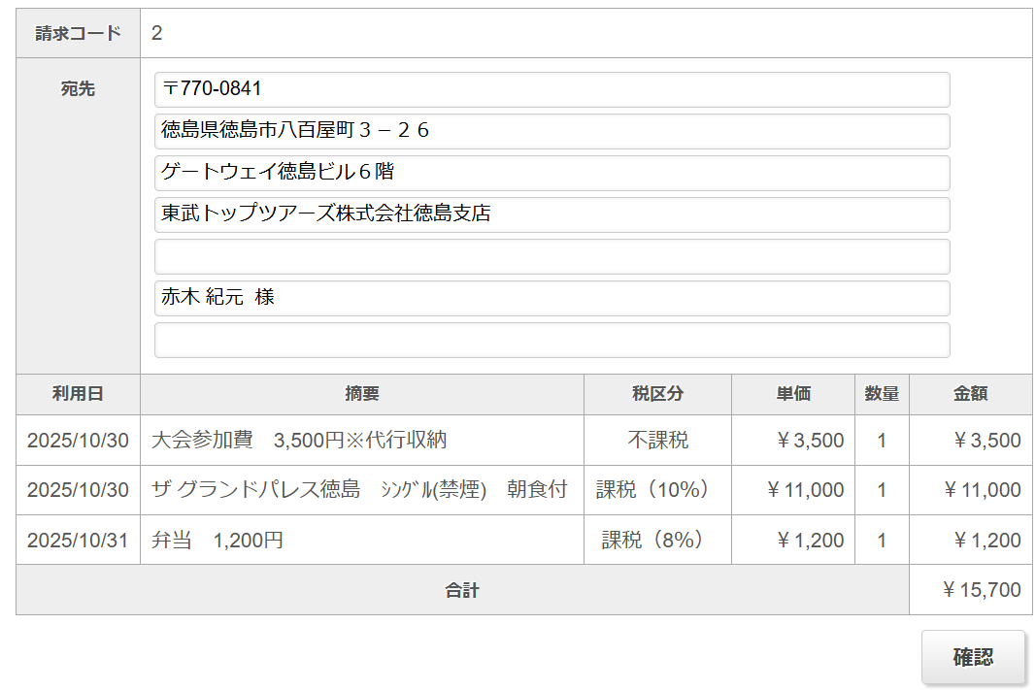

- 内容を確認して請求書発行をクリック
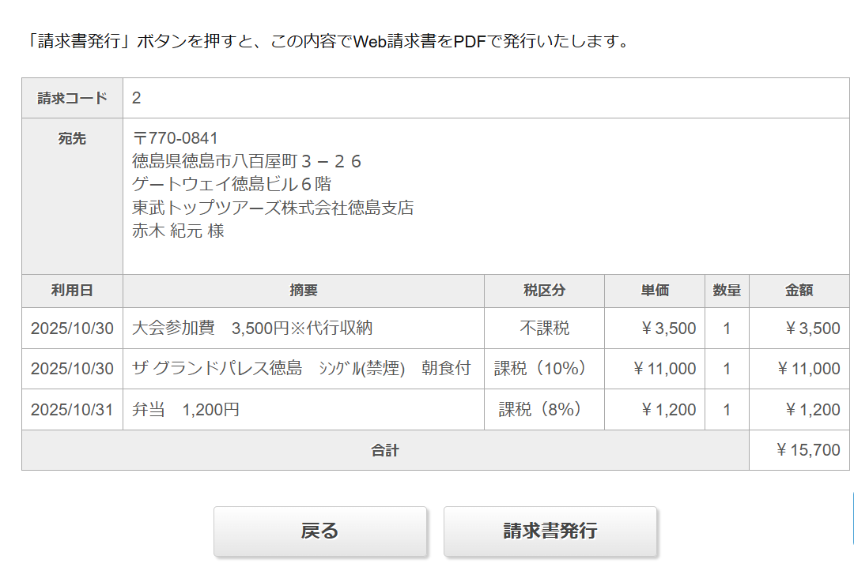
※摘要ごとに宛名を変える場合は③の✓を宛名ごとに選択して、それぞれ請求書を発行してください。

ご注意
請求書を一度発行されますと、同じ内容で再度発行ができません。
請求書の訂正が必要な場合はメールまたはお電話にて弊社までご連絡ください。
東武トップツアーズ株式会社徳島支店
tokushima-rika@tobutoptours.co.jp
050-9002-5470
以上

